Бюджетное профессиональное образовательное учреждение Омской области
«Седельниковский агропромышленный техникум»

Кроссворд на тему: «Система охлаждения автомобиля»

Автор-составитель: Баранов Владимир Ильич
мастер производственного обучения
первой квалификационной категории

Седельниково село Омская область
2019-2020 учебный год
Для общего развития обучающихся, для проведения внеклассных мероприятий, викторин, выполнения внеаудиторной самостоятельной работы.

Кроссворд на тему: «Система охлаждения автомобиля»
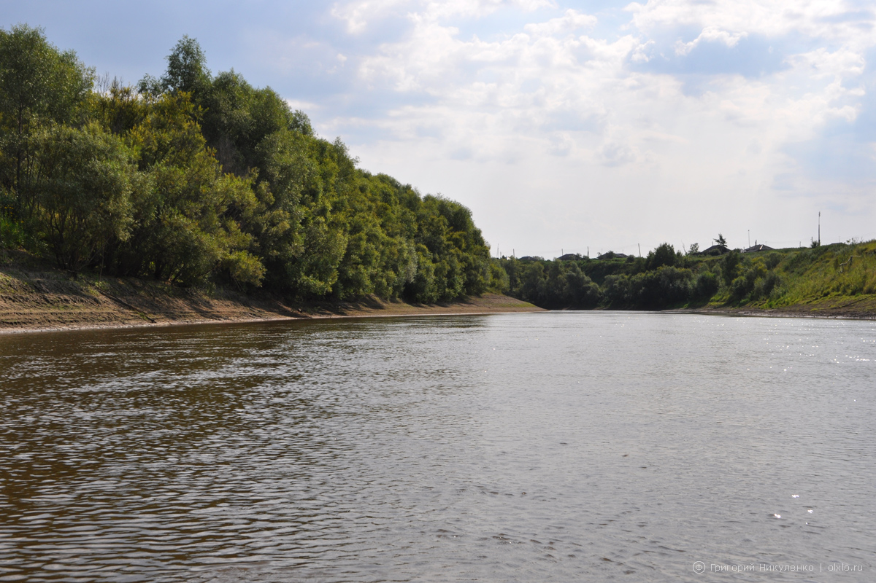
 | 1 |  |  |  |  |  | 16 |  | 17 |  | 2 |  |  |  |  |  | 18
 | 3 |  |  |  |  |  |  |  |  |  | 4
 |  |  |  |  |  | 5
 |  |  | 19 |  |  |  |  |  |  |  |  |  |  |  | 20
 | 6 |  |  |  |  |  |  |  |  |  | 7
 |  |  |  |  | 8 |  |  |  |  |  |  |  | 21
 | 9 |  |  |  |  |  |  |  |  |  | 10 |  |  |  |  |  | 22
 | 11 |  |  |  |  |  | 23 |  |  |  | 12
 |  |  |  |  | 13
 | 14 |  |  |  |  |  |  |  |  | 15

Вопросы:
По горизонтали:
1 – вид самолета.
2 – наборная буквоотливная машина, изготовляющая набор в виде строк, состоящих из отдельных литер и пробельных материалов.
3 – хребет на Алтае.
4 – холодное оружие, две короткие палки, соединённые шнурком или цепочкой.
5 – жук, питающийся преимущественно листьями, вредитель культурных растений.
6 – деталь электромагнитного клапана пускового подогревателя автомобиля ГАЗ-66.
7 – бесспорная, не требующая доказательств истина.
8 – деталь электромагнитного клапана пускового подогревателя автомобиля ГАЗ-66.
9 – сорт пиломатериала.
10 – устройство, преобразующее электрические колебания в звуки.
11 – крупная лесная птица.
12 – трон, власть.
13 – деталь системы охлаждения двигателя ЯМЗ – 236М.
14 – деталь системы охлаждения двигателя ЗИЛ – 508.10.
15 – старинное оружие – фигурный топор на длинном древке.

По вертикали:
1 – длинная витая ременная плеть на короткой рукояти, употреблялась при псовой охоте для наказания собак.
2 – деталь привода вентилятора двигателя ЯМЗ – 236М.
9 – деталь системы охлаждения двигателя ЗИЛ – 508.10.
12 – в «Иллиаде» один из героев Троянской войны.
16 – деталь привода вентилятора двигателя ЯМЗ – 236М.
17 – деталь системы охлаждения двигателя ЗИЛ – 508.10.
18 – деталь водяного насоса двигателя ЗМЗ – 53-11.
19 – фильм Валерия Тодоровского.
20 – город-курорт, в Грузии, на реке Кура.
21 – краткое изложение или краткая запись содержания.
22 – деталь водяного насоса двигателя ЗМЗ – 53-11.
23 – озеро на Северном Урале.

Ответы:
По горизонтали: 1 – аэробус, 2 – монотип, 3 – алтынту, 4 – нунчаку, 5 – листоед, 6 – катушка, 7 – аксиома, 8 – сердечник,9 – вагонка, 10 – динамик, 11 – тетерев, 12 – престол, 13 – термостат, 14 – радиатор, 15 – алебарда.

По вертикали: 1 – арапник, 2 – манжета, 9 – вентилятор, 12 – патрокл. 16 – ступица, 17 – электровентилятор, 18 – пружина, 19 – стиляги, 20 – боржоми, 21 – конспект, 22 – крыльчатка,23 – варчато.

Источники:
Материаловедение и слесарное дело : учебник / Ю.Т. Чумаченко, Г.В. Чумаченко. – 2 – е изд., стер. – Москва : КНУРС, 2020. – 294 с. – (Среднее профессиональное образование).
Ожегов С. И. Словарь русского языка: Ок. 57000 слов / под ред. Чл. – корр. АН СССР Н. Ю. Шведовой. – 18 –е изд., стереотип. – М.: Рус. Яз., 1987. – 797 с.
Устройство автомобиля: учебник для учащихся автотранспортных техникумов /Е.Я. Тур, К.Б. Серебряков, Л.А. Жолобов. – М.: Машиностроение, 1990. 352 с.: ил.
Полосков В.П., Лещев П.М., Хартанович В.Н. Устройство и эксплуатация автомобилей: учебное пособие. – 3-е изд., перераб. – М.: ДОСААФ, 1987. – 318 с., ил.

Интернет источники:
Изображение – режим доступа:
https://olxlo.ru/images/2014-08-shaitan/tara-01.jpg

Википедия - кунчаку - [Электронный ресурс] режим доступа:

https://ru.wikipedia.org/wiki/%D0%9D%D1%83%D0%BD%D1%87%D0%B0%D0%BA%D0%B8

Википедия - патрокл - [Электронный ресурс] режим доступа:

https://ru.wikipedia.org/wiki/%D0%9F%D0%B0%D1%82%D1%80%D0%BE%D0%BA%D0%BB

